Se requiere que las novedades están asociadas a la interfaz del paciente por defecto traiga en el campo de “Novedad Asignado a “ el paciente desde el cual se esta registrando la novedad. De debe dejar el botón de “Select” en caso que se desee cambiar el paciente al cual se le asigna la novedad.

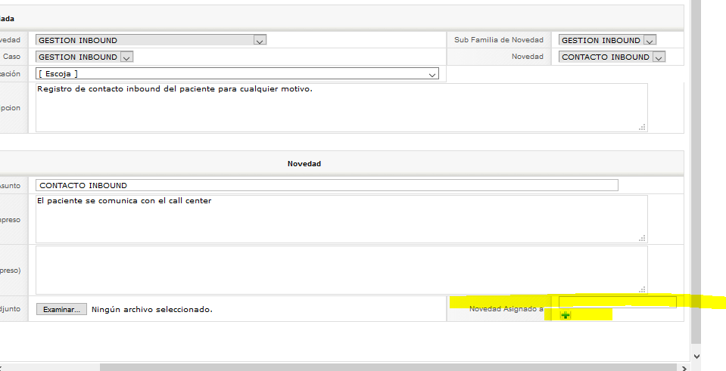

Debe estar parametrizado de las novedades que se generan por el botón de Agregar desde la interfaz del paciente

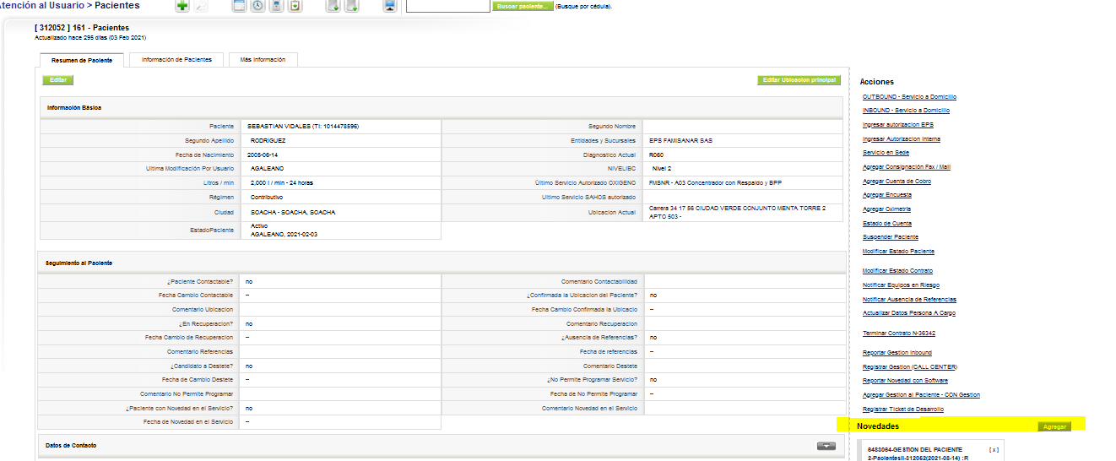

Así como de las acciones para registrar novedades rápidas que se encuentran en el paciente: [Reportar Gestion Inbound](http://68.183.101.57/secura-air/index.php?action=DetailView&module=PacientesII&record=312052&parenttab=Support) , [Registrar Gestion (CALL CENTER)](http://68.183.101.57/secura-air/index.php?action=DetailView&module=PacientesII&record=312052&parenttab=Support) , [Agregar Gestion al Paciente - CON Gestion](http://68.183.101.57/secura-air/index.php?action=DetailView&module=PacientesII&record=312052&parenttab=Support)

